**Найти площадь**

* построить графики функций
* найти пределы интегрирования
* найти площадь желтой области

**Задача 1**

* 2 параболы:   
  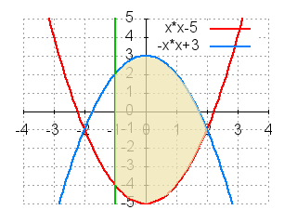

**Задача 2**

* 2 параболы:   
  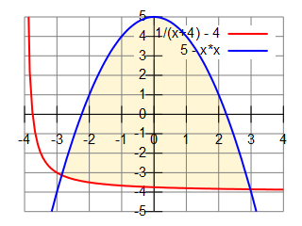

**Задача 3**

* 2 параболы и y=2:   
  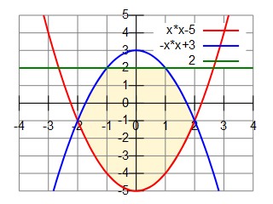

**Задача 4**

* 3 прямых:   
  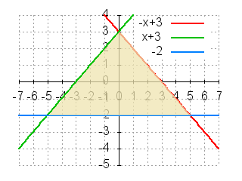

**Задача 5**

* парабола и 2 линии:   
  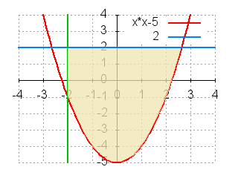

**Задача 6**

* три прямых:   
  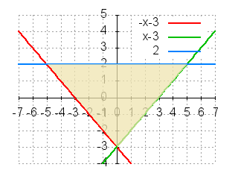
* [demidovich.djvu](http://acm.mipt.ru/twiki/pub/Cintro/ExamTasks/demidovich.djvu): Задачник Демидовича